Student Platform

Introducere...................................................................................2

Primii Pasi.....................................................................................3

Folosirea Meniului.......................................................................6

Adaugare/Stergere/Editare student....................................7

Adaugare/Stergere/Editare facultate..................................9

Adaugare/Stergere/Editare universitate..........................10

Teste...............................................................................................11

**Introducere**

În ziua de astăzi există foarte multe universităti, facultăti, si bineînteles, studenti. Studenti care trebuie gestionati de catre fiecare facultate in parte, ceea ce nu este tocmai usor de facut. Student Platform ofera solutia unei gestionari rapide a studentilor, prin intermediul unei aplicatii Web, care este destinata atat administratorilor, cat si studentilor.

Cu ajutorul aplicatiei web, utilizatorii pot folosi urmatoarele functionalitati:

* Vizualizare lista de universitati;
* Vizualizare lista de facultati ce apartin de o universitate selectata;
* Vizualizare lista de studenti ce apartin de o facultate selectata;
* Vizualizarea propriului profil de student;
* Vizualizarea unei universitati/facultati din lista respectiva;
* Vizualizarea informatiilor unui student;
* Sustinerea de teste on-line.

Utilizatorii cu rol de administrator au urmatoarele optiuni in plus:

* Adaugarea/stergerea/editarea unui student.
* Adaugarea/stergerea/editarea unei facultati.
* Adaugarea/stergerea/editarea unei universitati.

**Primii Pasi**

**Cerinte de sistem.**

-Calculator Personal

-Conexiune la internet

1. Conectare la site // INSERT SITE NAME
2. Inregistrare / autentificare.

**Inregistrare:**

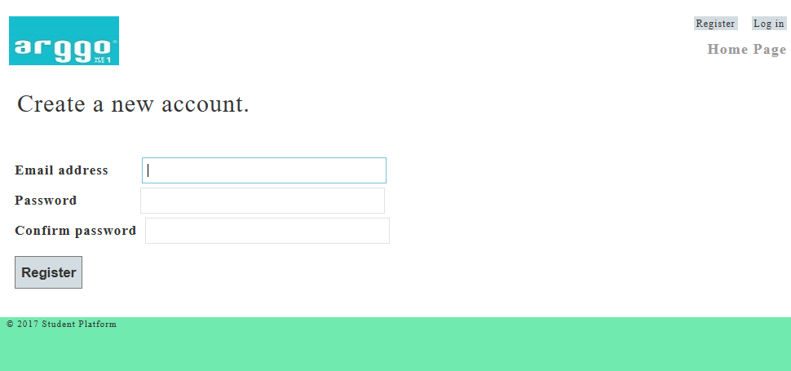

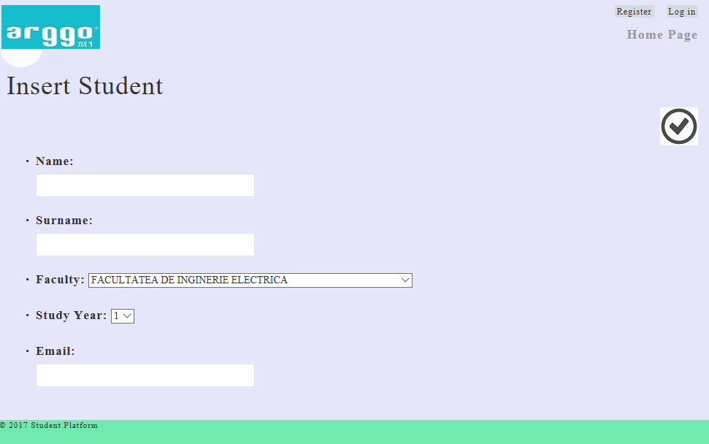

Fiecare cont este asociat unui student, el este unic prin intermediul id-ului de student si a e-mail-ului ales la inregistrare.

**Autentificare:**

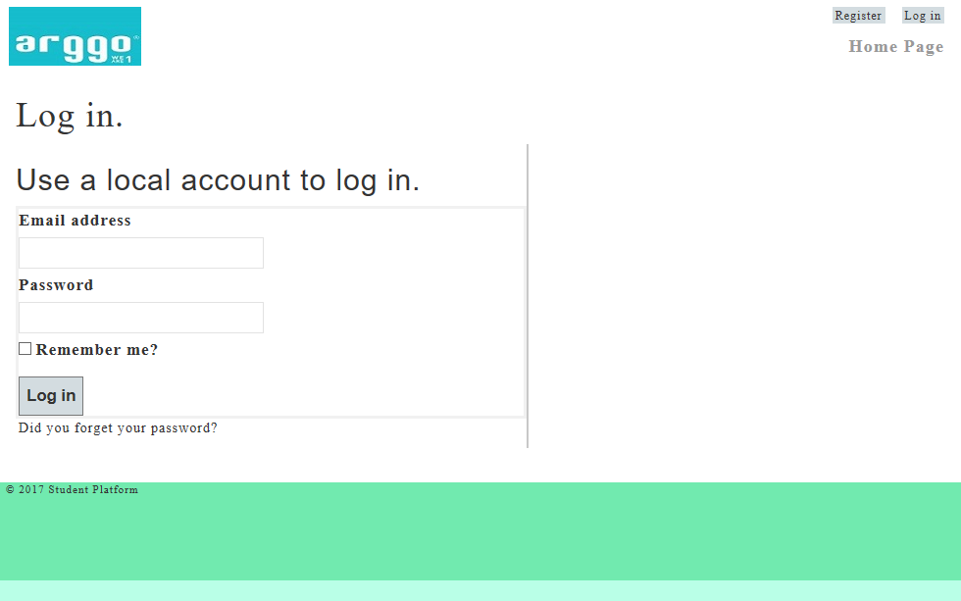

**Folosirea Meniului**



**Alege una dintre urmatoarele optiuni din meniu:**

* Student List

Vizualizarea listei de studenti. Posibilitatea de a selecta un student pentru a-i vizualiza informatiile.

* University List

Vizualizarea listei de universitati. Posibilitatea de a selecta o universitate pentru a-i vizualiza informatiile, cat si facultatile.

* Tests

Vizualizarea listei de teste si posibilitatea de a selecta si completa unul.

* My Profile

Vizualizarea informatiilor studentului autentificat.

**Lista de Studenti**

Principalul scop al acestei aplicatii este de a lista studentii impreuna cu informatiile lor, de unde se pot edita sau chiar sterge studentii.

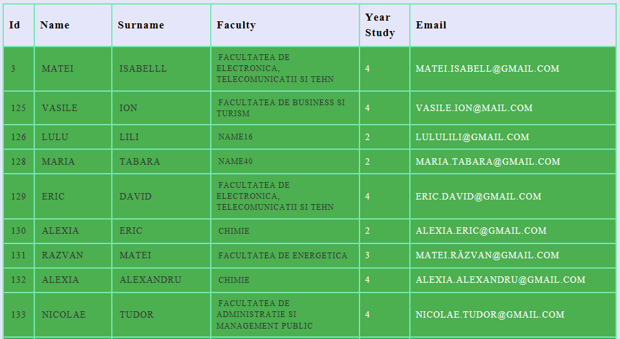

**Adaugarea unui student.**

Pentru a adauga un student intr-o facultate, trebuie in primul rand sa alegem o universitate din meniul „University List”, se va deschide o pagina cu informatiile universitatii, si apasam butonul „Show Faculties”. Odata apasat butonul, se genereaza lista cu facultatile ce apartin universitatii respective. Selectam facultatea dorita, iar in pagina facultatii apasam butonul „Insert Student”, unde va trebui sa completam datele studentului, cat si datele contului cu care se va conecta la site.

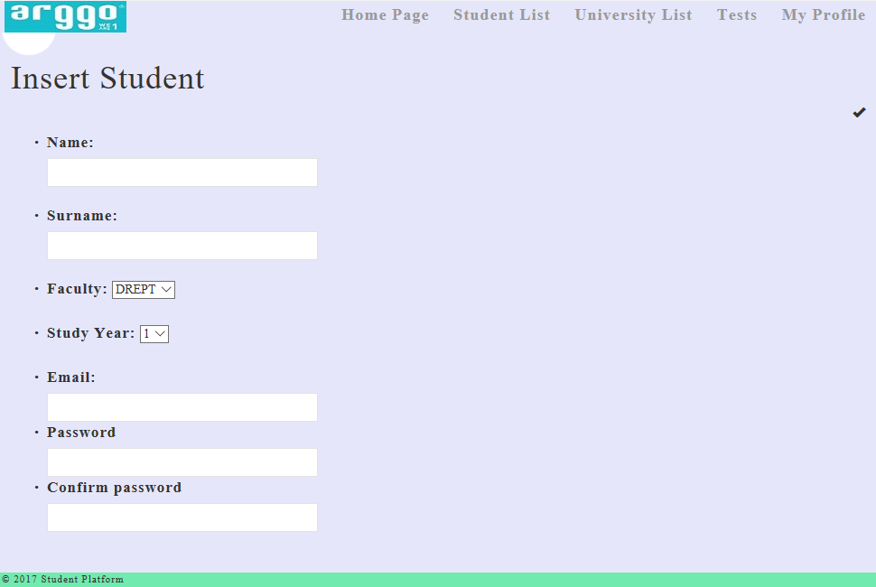

**Stergerea / Editarea unui student.**

Se pot sterge si modifica studenti doar din pagina aferenta fiecaruia. In coltul din dreapta sus ale informatiilor se afla doua butoane. Unul pentru stergere, iar altul pentru editare. Doar utilizatorii cu rol de administrator au acces la aceste functionalitati.

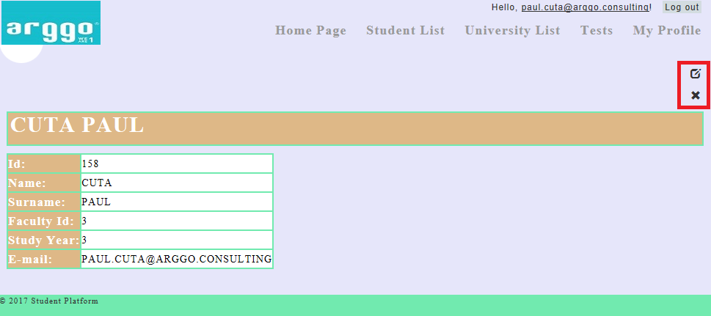

**Adaugarea unei facultati.**

Pentru a adauga o facultate in cadrul unei universitati, trebuie sa selectam mai intai universitatea din meniul „University List”, apoi dam click pe butonul „Insert Faculty”, unde completam campul cu numele facultatii si apoi selectam bifa pentru confirmare.

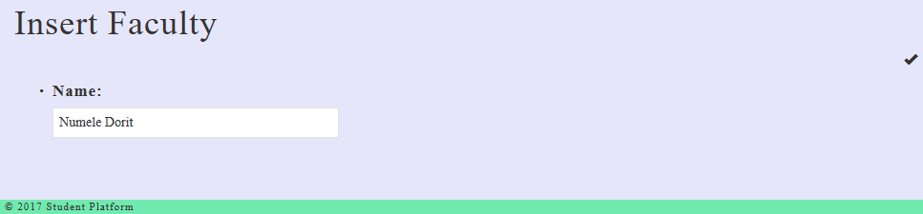

**Stergerea/editarea unei facultati**

Pentru a sterge o facultate trebuie in primul rand sa alegem o universitate din meniul „University List”. Se va deschide o pagina cu informatiile universitatii, unde apasam butonul „Show Faculties”. Odata apasat butonul, se genereaza lista cu facultatile ce apartin universitatii respective. O selectam pe cea dorita, apoi ni se va deschide cardul facultatii, cu toate informatiile ei. La fel ca si la studenti, se afla doua butoane in coltul din dreapta sus, unul de stergere, iar celalalt de editare.

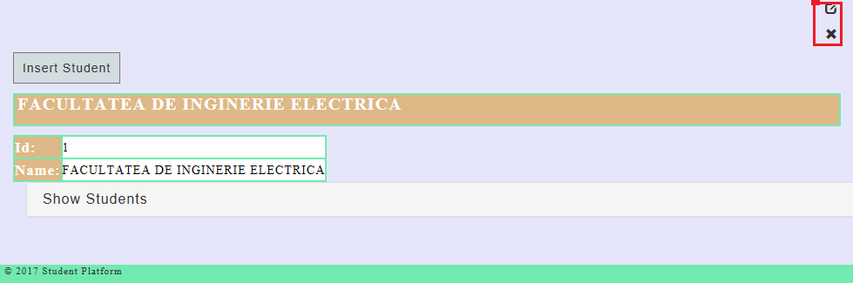

**Adaugarea unei universitati.**

Pentru a adauga o universitate trebuie sa selectam „University List” din meniul aplicatiei, apoi apasam butonul „Insert University”, ce ne va deschide urmatoarea pagina, unde trebuie sa completam numele si locatia universitatii,



**Stergerea/editarea unei universitati.**

Pentru a sterge sau a modifica una dintre universitati, trebuie sa mergem in „University List” din meniul principal si sa selectam universitatea dorita. In coltul din dreapta sus se afla doua butoane, unul de stergere, iar celalalt de editare.

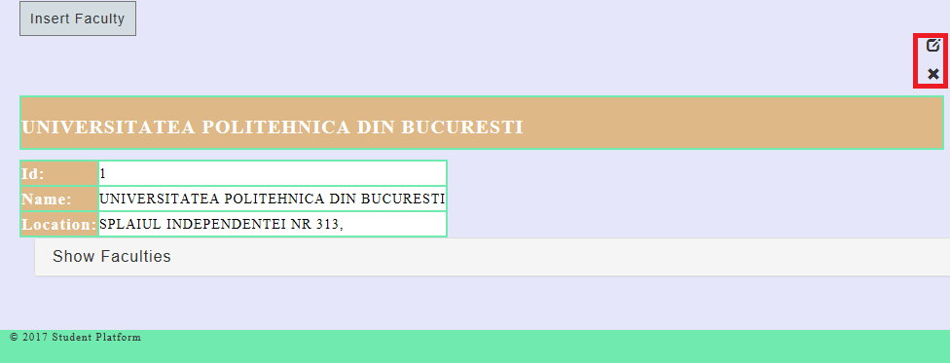

**Efectuarea unui test.**

Din meniul principal se alege pagina „Tests”, ce ne redirectioneaza catre lista de teste. Se alege testul dorit, care este de tip grila, unele dintre ele avand raspuns multiplu, se bifeaza raspunsurile fiecarei intrebari, iar apoi se apasa butonul „submit”. Site-ul ne va redirectiona catre o alta pagina, unde vom putea vedea rezultatul testului.

